VLSM

**Perhitungan VLSM**

Langkah 1 : Menentukan jumlah subnet pada topologi TPC

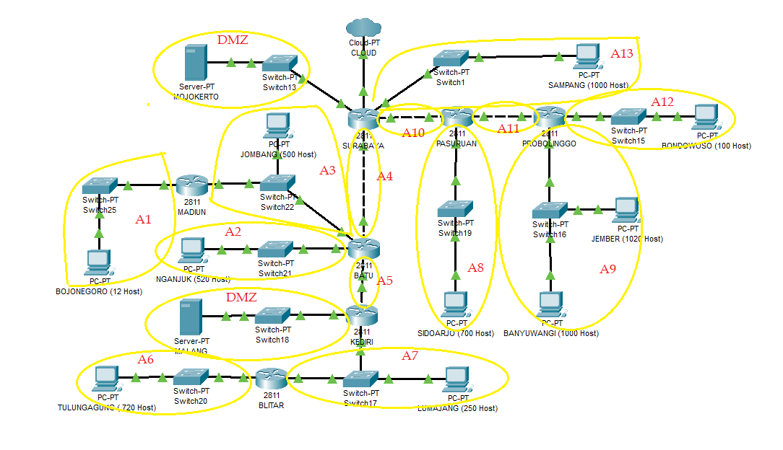

Langkah 2 : Menentukan jumlah alamat IP yang dibutuhkan oleh tiap subnet dan lakukan labelling netmask berdasarkan jumlah IP yang dibutuhkan.

|  |  |  |
| --- | --- | --- |
| Subnet | Jumlah IP | Netmask |
| A1 | 13 | /28 |
| A2 | 521 | /22 |
| A3 | 502 | /23 |
| A4 | 2 | /30 |
| A5 | 2 | /30 |
| A6 | 721 | /22 |
| A7 | 252 | /24 |
| A8 | 701 | /22 |
| A9 | 2021 | /21 |
| A10 | 2 | /30 |
| A11 | 2 | /30 |
| A12 | 101 | /25 |
| A13 | 1001 | /22 |
| Total | 5841 | /19 |

Langkah 3 : Hitung pembagian IP berdasarkan NID dan netmask 192.168.32.0/19 menggunakan pohon

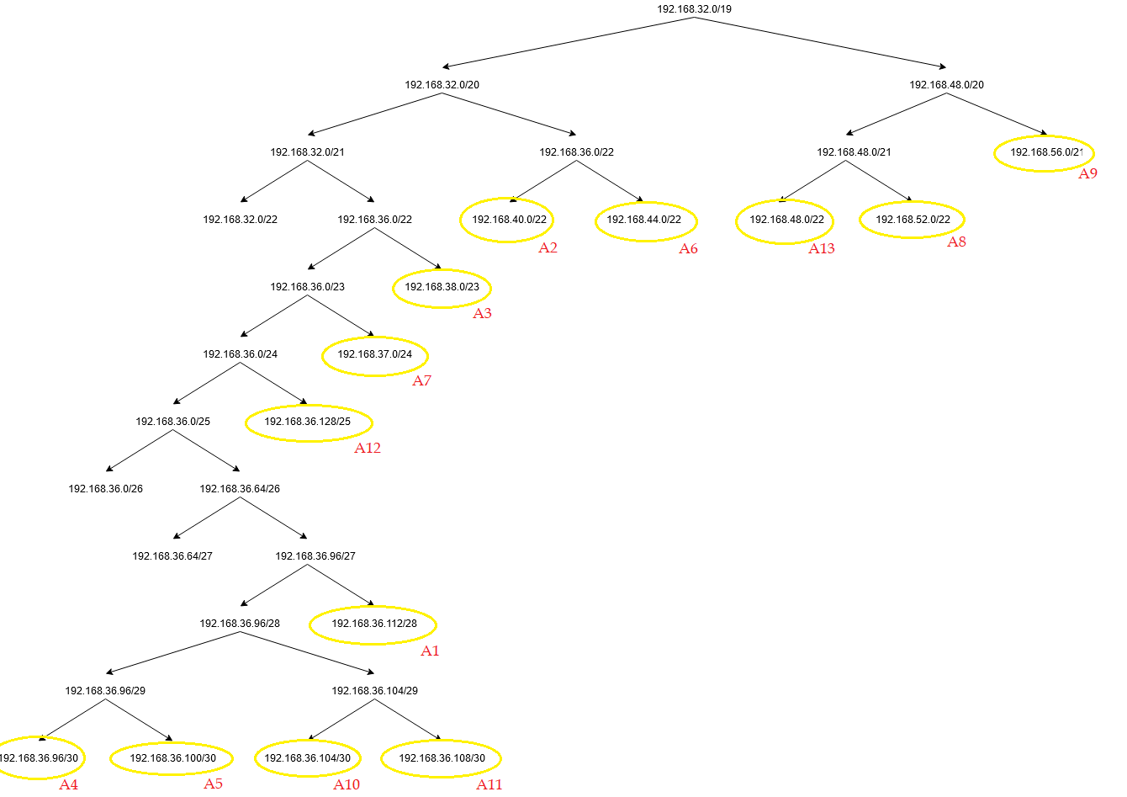

|  |  |  |  |  |  |
| --- | --- | --- | --- | --- | --- |
| Subnet | Jumlah IP | Length | NID | Netmask | Broadcast Address |
| A1 | 13 | /28 | 192.168.36.112 | 255.255.255.240 | 192.168.36.127 |
| A2 | 521 | /22 | 192.168.40.0 | 255.255.252.0 | 192.168.43.255 |
| A3 | 502 | /23 | 192.168.38.0 | 255.255.254.0 | 192.168.39.255 |
| A4 | 2 | /30 | 192.168.36.96 | 255.255.255.252 | 192.168.36.99 |
| A5 | 2 | /30 | 192.168.36.100 | 255.255.255.252 | 192.168.36.103 |
| A6 | 721 | /22 | 192.168.44.0 | 255.255.252.0 | 192.168.47.255 |
| A7 | 252 | /24 | 192.168.37.0 | 255.255.255.0 | 192.168.37.255 |
| A8 | 701 | /22 | 192.168.52.0 | 255.255.252.0 | 192.168.55.252 |
| A9 | 2021 | /21 | 192.168.56.0 | 255.255.248.0 | 192.168.63.255 |
| A10 | 2 | /30 | 192.168.36.104 | 255.255.255.252 | 192.168.36.107 |
| A11 | 2 | /30 | 192.168.36.108 | 255.255.255.252 | 192.168.36.111 |
| A12 | 101 | /25 | 192.168.36.128 | 255.255.255.128 | 192.168.36.255 |
| A13 | 1001 | /22 | 192.168.48.0 | 255.255.252.0 | 192.168.51.255 |

### **Konfigurasi VLSM di CISCO PACKET TRACER ( CPT )**

Langkah 1 :Membuat topologi di CPT sesuai gambar di soal praktikum

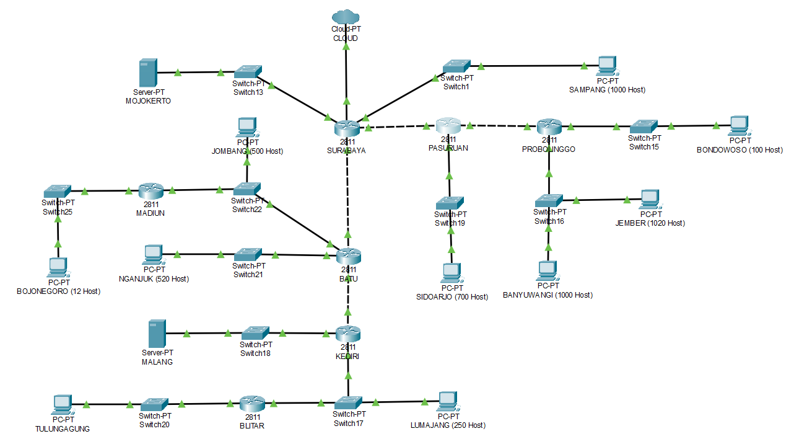

Langkah 2 : Tambahkan port NM-2FE2W pada semua router terlebih dahulu khusus untuk router Surabaya tambahkan port NM-4E

Langkah 3 : Sambungkan cable sesuai dengan topologi yang ada di soal praktikum

Langkah 4 : Atur IP untuk masing-masing interface yang ada di setiap device sesuai dengan pembagian subnet yang ada di pohon VLSM.

Cara mengatur interface pada router :

1. Klik router yang ingin di atur
2. Masuk ke menu Config
3. Klik interface
4. Pilih nama interface sesuai dengan kabel yang ingin di sambungkan. Contoh : FastEthernet0/0).
5. Masukkan alamat IP dan subnet mask dari subnet interface tersebut.

Cara mengatur interface pada PC :

1. Klik PC yang ingin di atur
2. Masuk ke menu Desktop
3. Klik IP Configuration
4. Masukkan alamat IP dan subnet mask dari subnet interface tersebut

Contoh mengatur IP pada interface Surabaya yang mengarah ke Sampang

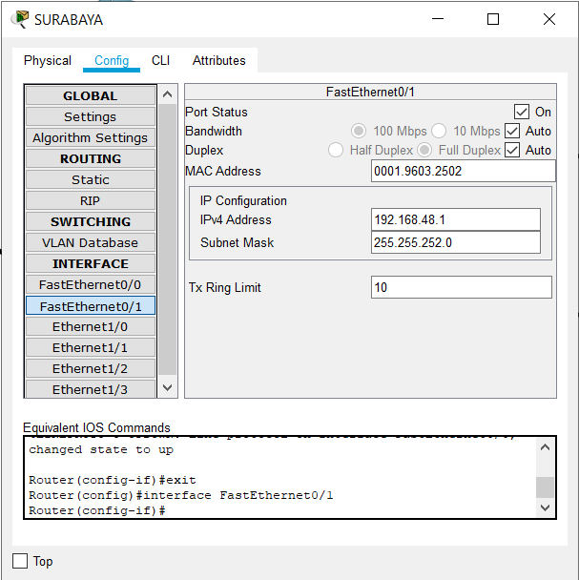

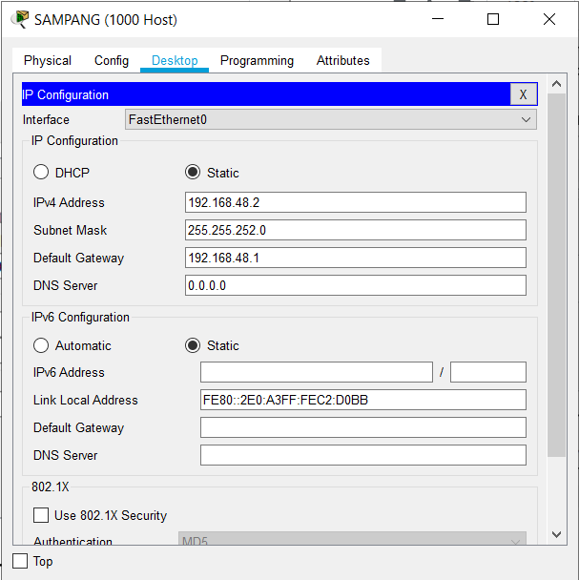

Lakukan hal yang sama untuk mengatur alamat IP interface pada setiap device yang ada dalam topologi

Note : Cloud diberikan IP Tuntap

IP untuk DMZ diambil dari NID DMZ kelompok masing-masing

Langkah 5 : Melakukan routing pada setiap router yang ada. Routing dapat dilakukan dengan cara :

1. Klik pada router yang ingin di routing
2. Masuk ke menu Config
3. Klik Routing
4. Pilih Static
5. Masukkan network, mask, dan next hop setelah itu klik tombol Add

Contoh routing pada router Surabaya

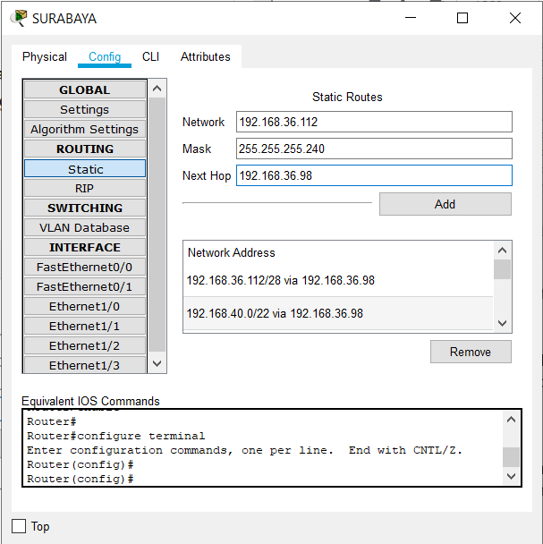

Pada static routing dibutuhkan default routing agar router dapat mengirimkan paket sesuai dengan tujuan.

Contoh routing pada Batu membutuhkan default routing

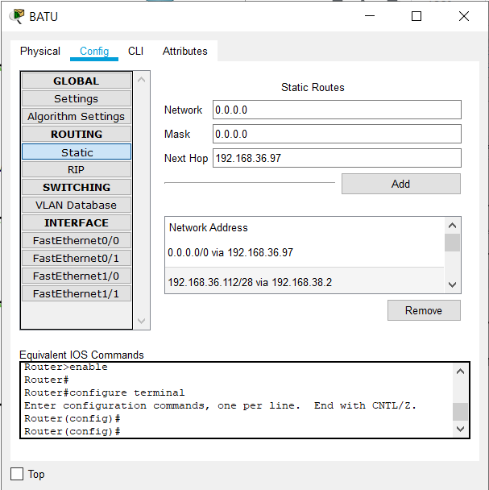

Agar semua subnet dapat saling terhubung, tambahkan static routing sebagai berikut :

1. Pada Surabaya

192.168.36.112/28 via 192.168.36.98

192.168.40.0/22 via 192.168.36.98

192.168.38.0/23 via 192.168.36.98

192.168.36.100/30 via 192.168.36.98

192.168.44.0/22 via 192.168.36.98

192.168.37.0/24 via 192.168.36.98

10.151.83.100/30 via 192.168.36.98

192.168.36.108/30 via 192.168.36.105

192.168.36.128/25 via 192.168.36.105

192.168.52.0/22 via 192.168.36.105

192.168.56.0/21 via 192.168.36.105

1. Pada Batu

0.0.0.0/0 via 192.168.36.97

192.168.36.112/28 via 192.168.38.2

192.168.44.0/22 via 192.168.36.102

192.168.37.0/24 via 192.168.36.102

10.151.83.100/30 via 192.168.36.102

1. Pada Madiun

0.0.0.0/0 via 192.168.38.1

1. Pada Kediri

0.0.0.0/0 via 192.168.36.101

192.168.44.0/22 via 192.168.37.2

1. Pada Blitar

0.0.0.0/0 via 192.168.37.1

1. Pada Pasuruan

0.0.0.0/0 via 192.168.36.106

192.168.56.0/21 via 192.168.36.109

192.168.36.128/25 via 192.168.36.109

1. Pada Probolinggo

0.0.0.0/0 via 192.168.36.110

CIDR

Perhitungan CIDR

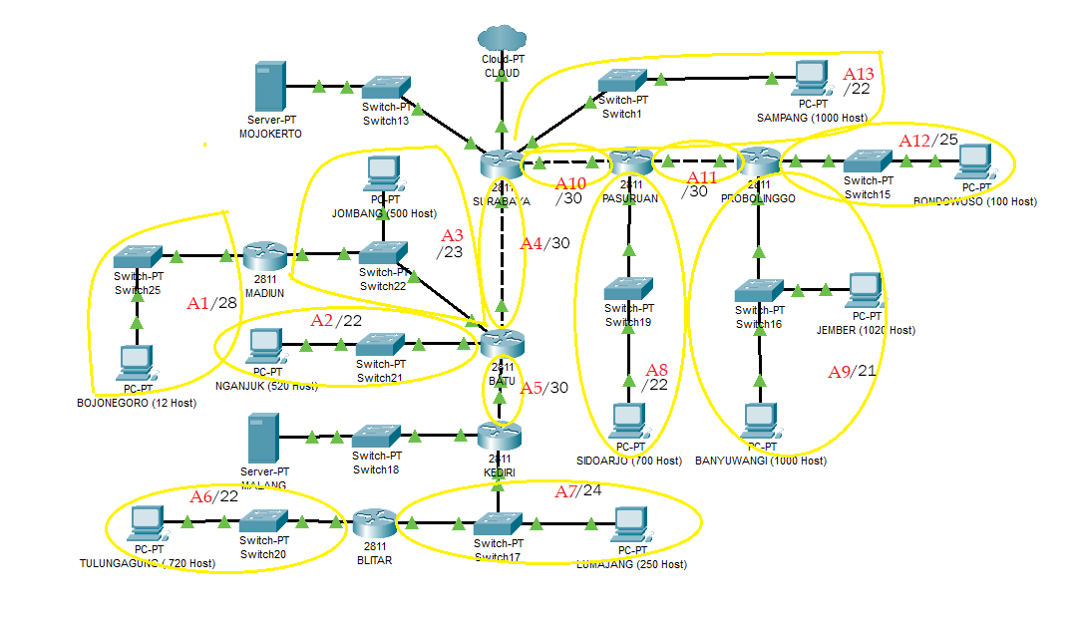

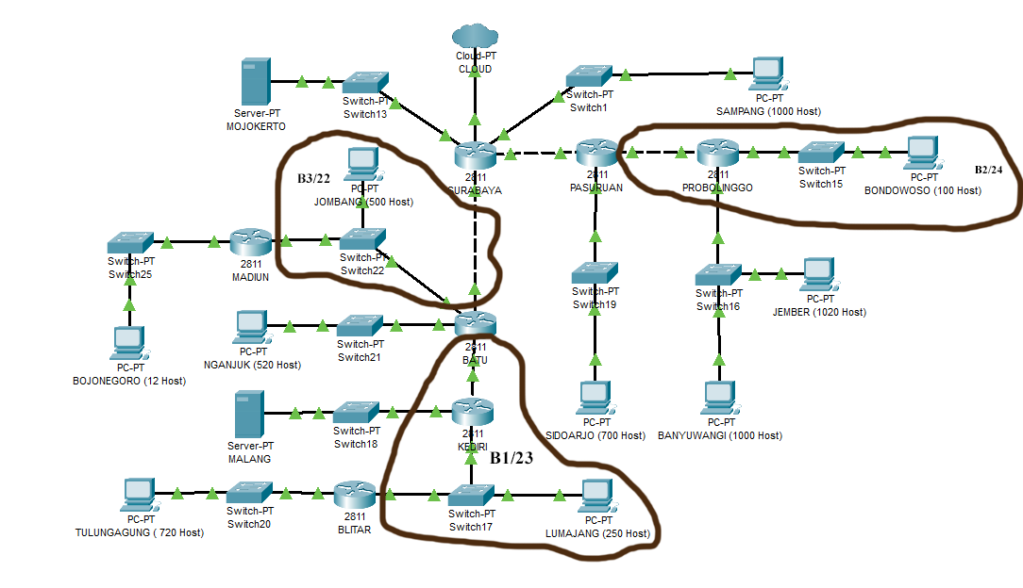

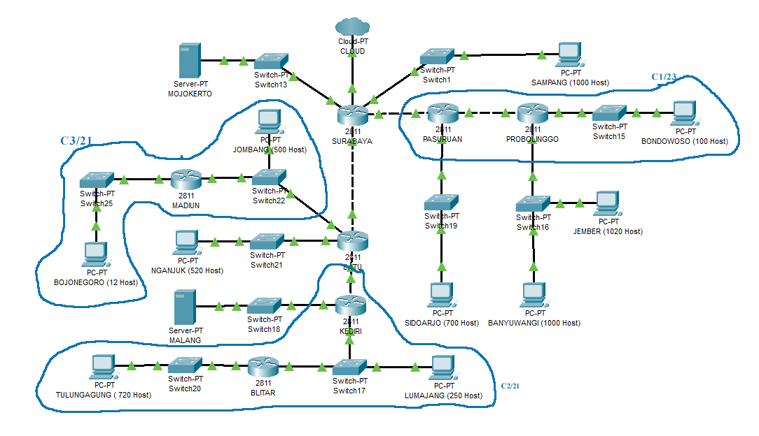

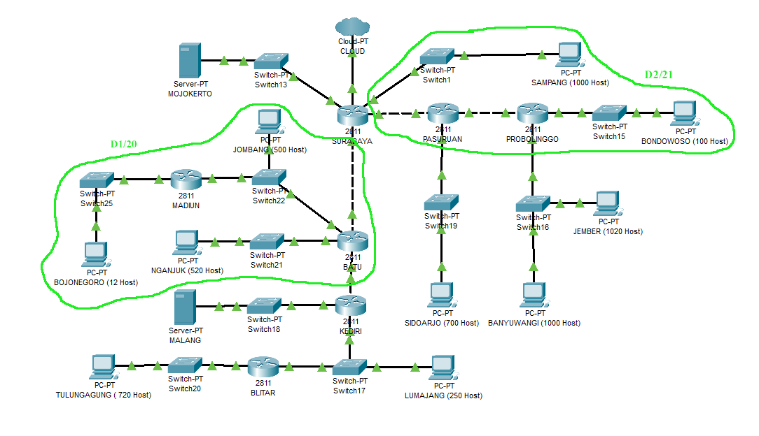

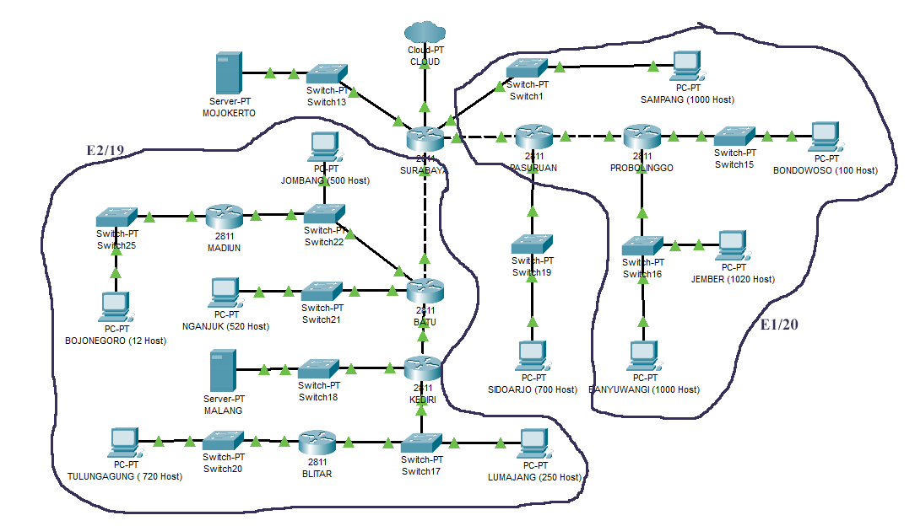

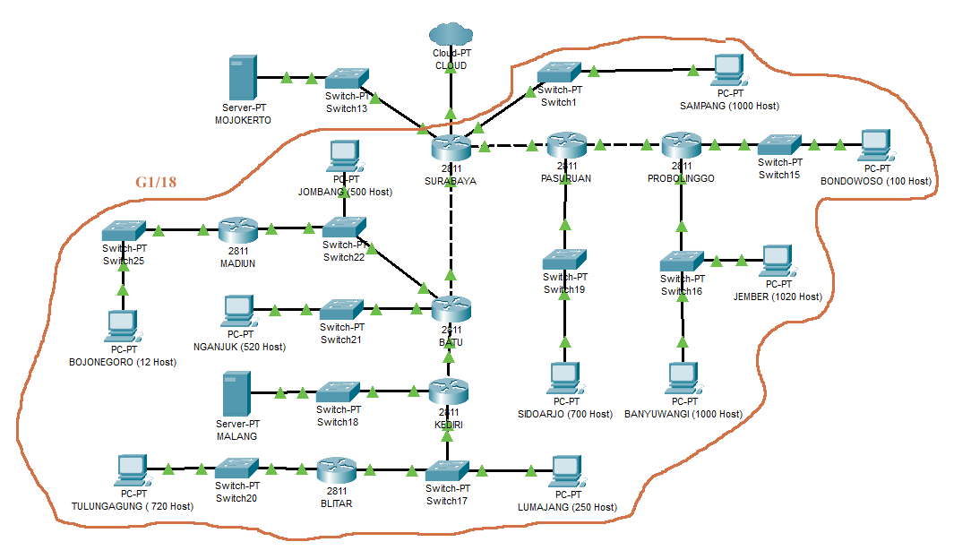

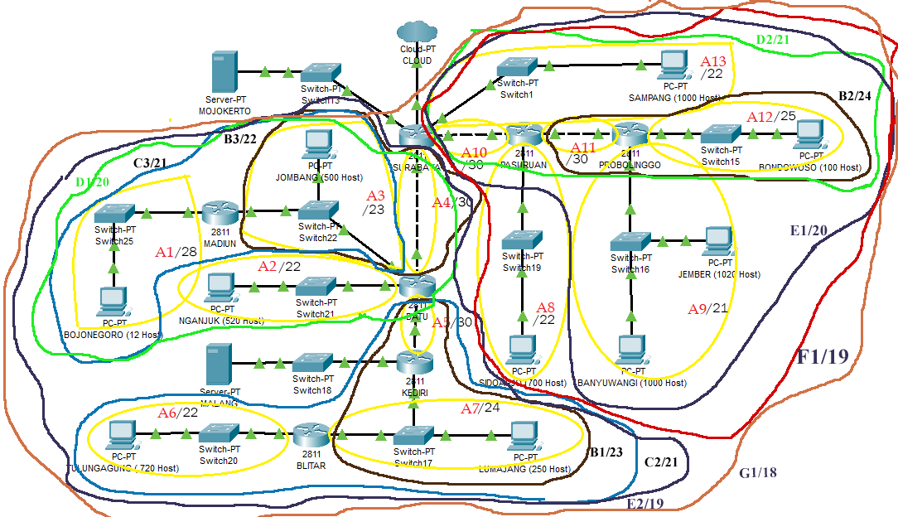

Pohon CIDR

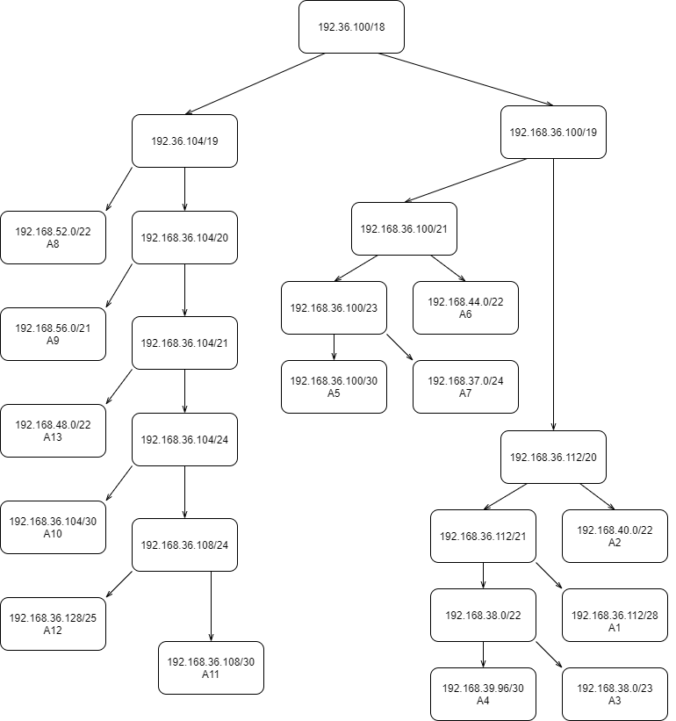

|  |  |  |  |
| --- | --- | --- | --- |
| SUBNET | NID | NETMASK | BROADCAST |
| A1 | 192.168.36.112/28 | 255.255.255.240 | 192.168.36.127 |
| A2 | 192.168.40.0/22 | 255.255.252.0 | 192.168.43.255 |
| A3 | 192.168.38.0/23 | 255.255.254.0 | 192.168.39.255 |
| A4 | 192.168.39.96/30 | 255.255.255.254 | 192.168.39.99 |
| A5 | 192.168.36.100/30 | 255.255.255.252 | 192.168.36.103 |
| A6 | 192.168.44.0/22 | 255.255.252.0 | 192.168.47.255 |
| A7 | 192.168.37.0/24 | 255.255.255.0 | 192.168.37.255 |
| A8 | 192.168.52.0/22 | 255.255.252.0 | 192.168.55.255 |
| A9 | 192.168.56.0/21 | 255.255.248.0 | 192.168.63.255 |
| A10 | 192.168.36.104/30 | 255.255.255.252 | 192.168.36.107 |
| A11 | 192.168.36.108/30 | 255.255.255.252 | 192.168.36.111 |
| A12 | 192.168.36.128/25 | 255.255.255.128 | 192.168.36.255 |
| A13 | 192.168.48.0/22 | 255.255.252.0 | 192.168.51.255 |

Untuk Setting UML nya Mohon maaf mas masih belom bisa